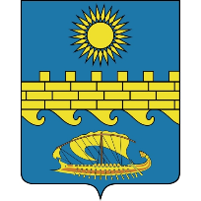
Соревнования по спортивному ориентированию муниципального образования город-курорт Анапа «Кубок Анапы 2026»
ИНФОРМАЦИОННЫЙ БЮЛЛЮТЕНЬ
Место и дата проведения: п. Виноградный, ул. Заводская д.21, 01 марта 2026г.
Программа соревнования:
10:00 – 11:30. Регистрация участников.
11:30. Открытие соревнования.
12:00. Старт соревнования (кросс-спринт 0830011811Я).
14:00. Награждение, закрытие соревнования.
5. Заявки:
Заявки на участие в соревнованиях должны поступить к организаторам до 20 ноября 2025 года на сайте: https://orgeo.ru/event/42396. При отсутствии или несвоевременной подаче предварительной заявки, участие не гарантируется. Страховой полис обязательного медицинского страхования. - Справка из медицинского учреждения о допуске участника к соревнованиям, если в заявке отсутствует печать врача. - Договор о страховании от несчастного случая (оригинал). Участник, не прошедший комиссию по допуску и не подтвердивший своё участие до окончания ее работы, не может быть допущен к соревнованиям.
6. Финансовые расходы:
Расходы по организации и проведению соревнований, согласно положению, несет Анапская федерация спортивного ориентирования за счет привлеченных средств. Расходы по участию в соревнованиях (проезд, суточные, питание, проживание, страховка) несут командирующие организации. Стоимость картографического материала для групп: МЖ 10-18, Open – 200 рублей, для групп: Мужчины, Женщины, МЖ-35, 45,55,65– 300 рублей.
Карта: подготовлена Виктором Дьячковым (Тамбов), 2025г. Масштаб: 1:4000, сечение рельефа 5 м, формат А4. Линии магнитного меридиана ориентированы по рамке карты. Формат карт А-4 Печать цифровая, дистанции и легенды впечатаны, пакеты для самостоятельной герметизации предоставляются на старте.
Отметка: электронная (SFR – system), отметка чипом на станции. В случае несрабатывания, компостером по краю карты. Участники на финише сдают чип и карту.
Общая схема соревнований
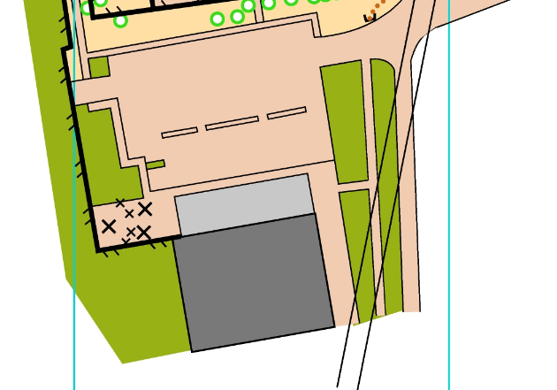
парковка
Центр соревнований

